KAPX – Manual de utilizare

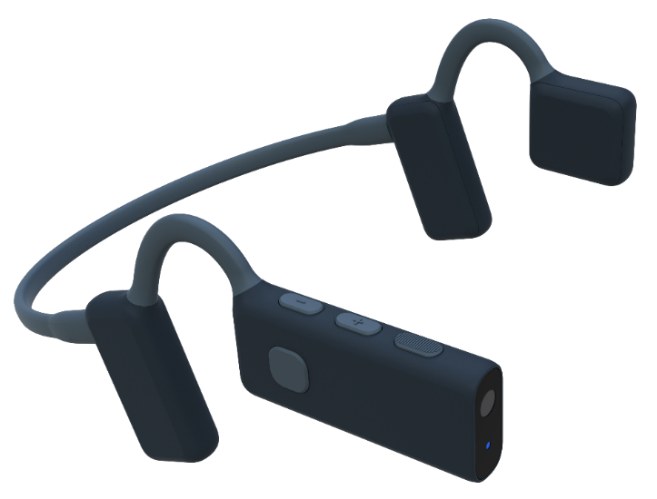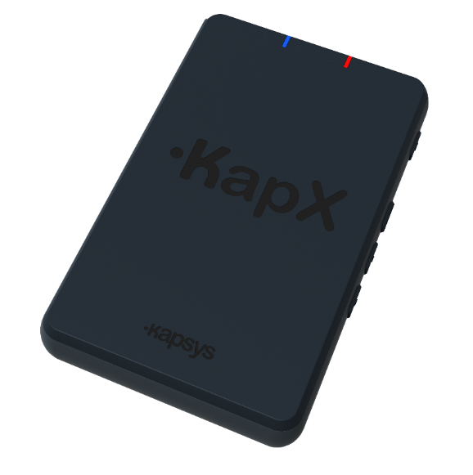

Dispozitiv medical: Clasa I
Regulament aplicabil: (UE) 2017/745 privind dispozitivele medicale
Producător: KAPSYS SAS, 694 Avenue Maurice Donat
06250 Mougins, Franța

Identificator unic al dispozitivului: 376017745KAPX01BQ
UDI-DI (GS1): 03760177451407
Denumire comercială: KapX
Referință catalog: KAP51000
Referință document: IFU-KAPX-RO-1.9
Versiune: 1.9
Data publicării: Octombrie 2026

Cuprins
Introducere 3
Scopul prevăzut 3
Instrucțiuni de siguranță 5
Conținutul cutiei 7
Descrierea produsului 8
Căștile 8
Unitatea de control 9
Pornirea și prima utilizare 10
Încărcarea bateriilor 10
Instalare și punere în funcțiune 10
Comenzi 11
Luminile indicatoare 11
Indicații audio 12
Modul de așteptare 12
Oprire 12
Funcții 12
Ghidare și evitare a obstacolelor 13
Descriere 14
Anunțuri automate 14
Căutare 15
Comenzi vocale 15
Conectivitate cu smartphone-ul 16
Setări 18
Actualizare software 19
Conectarea la o rețea Wi-Fi de acasă 19
Descărcarea actualizării 20
Instalarea actualizării 20
În caz de probleme 20
Resetare (Reset) 20
Ce trebuie să faceți în cazul unei probleme 20
Specificații tehnice 22
Informații legale și asistență 22

Înainte de a utiliza dispozitivul, citiți cu atenție acest document.
Acordați o atenție deosebită condițiilor de utilizare, precum și instrucțiunilor de siguranță.

Introducere
KapX este un set de căști ușor și ergonomic, conceput pentru a spori independența și siguranța persoanelor nevăzătoare sau cu deficiențe de vedere. O adevărată concentrare de inovație, acesta combină tehnologiile de vedere artificială cu sunetul 3D spațializat pentru a oferi o experiență de mobilitate naturală, fluidă și intuitivă.
Datorită unei camere și a unei unități de procesare integrate, KapX analizează mediul înconjurător al utilizatorului în timp real și transmite informații esențiale prin intermediul sunetului 3D (sunet binaural). Sunetul spațializat și ghidarea vocală permit perceperea poziției, distanței și naturii elementelor din jur, facilitând o deplasare mai liberă și mai sigură, menținând în același timp o conștientizare deplină a lumii exterioare.
KapX îi ajută pe utilizatori să identifice cea mai sigură cale pentru a evita obstacolele pe o rază de zece metri și îi avertizează instantaneu cu privire la pericolele din apropiere. De asemenea, detectează elemente urbane precum trecerile de pietoni, băncile sau intrările în clădiri și se poate conecta la aplicațiile GPS de pe smartphone pentru a combina îndrumarea de navigație cu alertele de siguranță.
Toate datele sunt procesate local, asigurând confidențialitatea informațiilor și funcționarea independentă de orice conexiune la internet. Comenzile tactile și vocale fac ca dispozitivul să fie simplu și intuitiv de utilizat, în timp ce conectivitatea Bluetooth le permite utilizatorilor să efectueze apeluri, să asculte muzică sau să utilizeze asistentul vocal al smartphone-ului fără a-și scoate căștile.
Conceput pentru a se integra perfect în viața de zi cu zi, KapX combină ușurința, confortul și durabilitatea.

Scopul prevăzut
KapX este un dispozitiv medical de clasa I destinat să asiste persoanele nevăzătoare și cu deficiențe de vedere în timpul deplasărilor în aer liber.
Acesta oferă asistență electronică pentru mobilitate prin detectarea obstacolelor și feedback audio spațializat.
KapX este un ajutor complementar și nu înlocuiește dispozitivele tradiționale de mobilitate, cum ar fi bastonul alb sau câinele-ghid.

Indicații
KapX este indicat pentru:
- Asistarea mobilității persoanelor cu deficiențe de vedere
- Detectarea obstacolelor aflate la nivelul solului și la înălțimea capului
- Identificarea elementelor urbane și a infrastructurii
Populația țintă
- Adulți și adolescenți cu deficiențe de vedere parțiale sau totale
Utilizatori vizați
- Utilizatori independenți cu deficiențe de vedere
- Specialiști în mobilitate (specialiști în reabilitare, instructori de orientare și mobilitate)
Contraindicații
KapX nu trebuie utilizat:
- Ca singurul mijloc de siguranță la traversarea străzilor
- De către persoanele cu deficiențe auditive severe, necompensate
- În timpul conducerii unui vehicul cu motor
- În medii incompatibile cu condițiile de utilizare specificate
Beneficii preconizate
Utilizarea KapX oferă:
- O mai bună conștientizare imediată a mediului înconjurător
- Reducerea riscului de coliziuni cu obstacole
- O mai mare autonomie în deplasare
KapX nu elimină complet riscurile asociate călătoriilor și mobilității.
Instruire necesară
Nu este necesară nicio pregătire medicală.
La prima utilizare, se recomandă ca dispozitivul să fie prezentat și configurat cu ajutorul unui specialist în mobilitate.

Instrucțiuni de siguranță
Înainte de a utiliza KapX, este important să citiți cu atenție acest manual de utilizare și să respectați cu strictețe anumite reguli pentru a vă asigura siguranța și a menține funcționarea corectă a dispozitivului.
Avertismente și condiții de utilizare
Dispozitivul de ghidare și evitare a obstacolelor pentru persoanele cu deficiențe de vedere (denumit în continuare „KapX”) este un ajutor electronic pentru mobilitate. Acesta este conceput pentru a completa abilitățile senzoriale ale utilizatorului în timpul deplasării, dar nu înlocuiește în niciun fel vigilența acestuia, evaluarea mediului înconjurător sau utilizarea mijloacelor de ajutor tradiționale (cum ar fi bastonul alb sau câinele-ghid).
Siguranță și utilizare corectă
- Utilizați KapX numai în conformitate cu instrucțiunile din manualul de utilizare.
- Verificați dacă dispozitivul funcționează corespunzător înainte de fiecare utilizare.
- Nu utilizați KapX în condiții extreme (ploaie torențială, ceață densă, zăpadă, lumină foarte puternică sau foarte slabă, medii zgomotoase etc.) care pot afecta precizia senzorilor.
- Rămâneți întotdeauna atenți la mediul înconjurător, în special atunci când traversați străzile sau vă aflați în zone aglomerate.
Limitări de performanță
- Produsul KapX se bazează pe senzori și algoritmi de procesare a datelor care pot prezenta marje de eroare.
- Este posibil ca unele obstacole să nu fie detectate, să fie evaluate incorect sau să fie semnalate cu o ușoară întârziere.
- Performanța poate varia în funcție de mediu, de condițiile meteorologice sau de configurația terenului.
Confidențialitatea utilizatorului și protecția datelor
- Toate imaginile și datele video captate de camera integrată sunt procesate exclusiv pe dispozitiv. Nicio imagine, niciun videoclip și nicio dată derivată nu sunt transmise către servere externe, servicii web sau platforme bazate pe cloud în scopul procesării sau analizei. Dispozitivul îndeplinește toate funcțiile de procesare a imaginilor la nivel local, utilizând hardware-ul și software-ul încorporate. În consecință, nu este necesară o conexiune activă la internet pentru funcționarea normală a funcțiilor de procesare a imaginilor. Această arhitectură contribuie la păstrarea confidențialității datelor pacienților și ale utilizatorilor, limitând procesarea datelor la dispozitivul însuși.
- Datorită designului „open-ear” al căștilor, sunetul poate fi auzit de persoanele din apropiere, în special atunci când volumul căștilor este setat la un nivel mai mare de 10 din 15. Pentru a minimiza scurgerea de sunet și a menține confidențialitatea utilizatorului, utilizați cel mai mic volum care asigură o inteligibilitate adecvată a vorbirii, în special atunci când utilizați dispozitivul în medii publice sau comune. Utilizatorii trebuie să fie conștienți de faptul că informațiile confidențiale sau sensibile redate prin căști pot fi auzite de alte persoane.

Riscuri reziduale
În ciuda măsurilor de control și de atenuare a riscurilor implementate în timpul proiectării și dezvoltării KapX, pot persista următoarele riscuri reziduale:
- Eșecul detectării unui obstacol
- Detectarea întârziată a unui obstacol
- Interpretarea eronată a unui semnal audio
- Defecțiune electronică neașteptată
- Interferențe electromagnetice
- Reacții cutanate rezultate din contactul prelungit cu materialele dispozitivului
Răspundere
Producătorul și distribuitorul KapX își declină orice răspundere în cazul:
- Accidente, vătămări sau daune rezultate din utilizarea necorespunzătoare sau din neglijență.
- Modificarea neautorizată a hardware-ului sau a software-ului.
- Utilizarea de piese sau accesorii neaprobate.
Utilizatorul rămâne singurul responsabil pentru propria sa siguranță și pentru evaluarea riscurilor pe durata mișcărilor sale.
Utilizarea KapX implică acceptarea deplină și necondiționată a acestor termeni și condiții.
Condiții meteorologice
Pentru a asigura o funcționare optimă, se recomandă să nu utilizați KapX pe timp de ploaie torențială, zăpadă, ceață densă sau pe timp de noapte. Aceste condiții pot limita precizia senzorului și pot reduce fiabilitatea informațiilor furnizate.
Intervalul de temperatură
KapX funcționează corespunzător într-un interval de temperatură cuprins între -20 °C și +55 °C. Utilizarea acestuia în afara acestor limite poate afecta performanța sau poate deteriora componentele sale.
Rezistență la apă
Aceste căști au clasa de protecție IP54, ceea ce înseamnă că sunt rezistente doar la stropi ușoare. Nu trebuie scufundate sau expuse la ploaie torențială.
Protecția senzorilor
Pentru a asigura o detectare optimă, este important să nu acoperiți, să nu murdăriți sau să nu blocați senzorii KapX. Orice obstrucție poate împiedica dispozitivul să detecteze corect obstacolele sau terenul.
Confortul și sănătatea utilizatorului
Dacă utilizarea KapX provoacă durere, disconfort prelungit sau iritații vizibile, se recomandă încetarea imediată a utilizării și verificarea potrivirii sau stării dispozitivului înainte de a relua utilizarea.
Transport și depozitare
Când nu îl utilizați, păstrați KapX în husa sa de protecție sau într-un loc uscat și ferit de praf. Evitați expunerea la temperaturi extreme sau la umiditate ridicată în timpul transportului sau depozitării, pentru a proteja senzorii și componentele electronice ale dispozitivului.

Conținutul cutiei
Când deschideți pachetul KapX, veți găsi tot ce aveți nevoie pentru a începe să utilizați cu ușurință căștile:
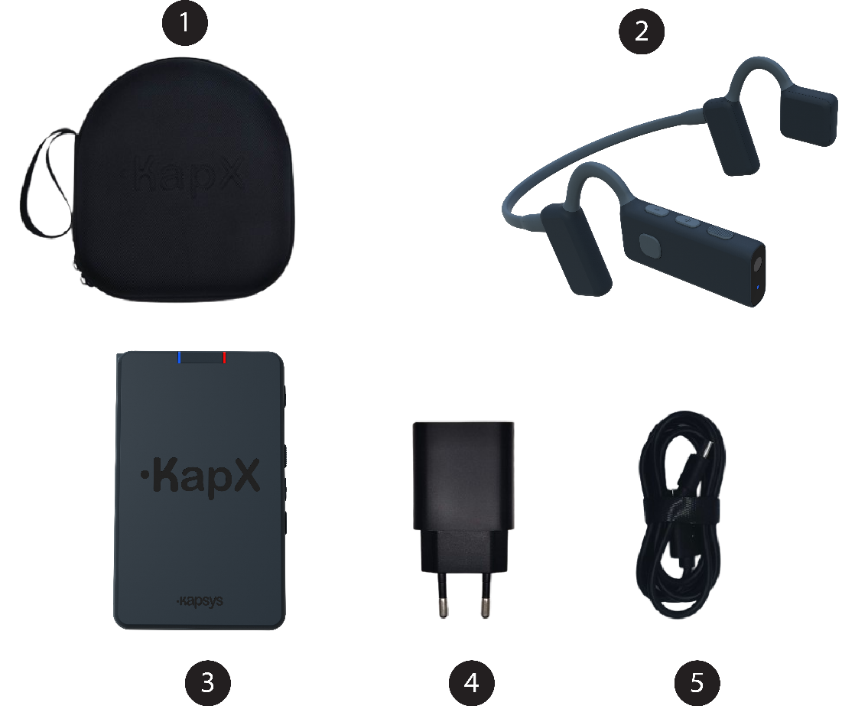
- O husă de transport concepută pentru a adăposti căștile și unitatea de control.
- Căștile.
- Unitatea de control.
- Un încărcător de perete USB-C.
- Un cablu USB-C.
Notă: puterea furnizată de încărcător trebuie să fie cuprinsă între minim 5 wați, necesari pentru echipamentul radio, și maxim 20 de wați, pentru a atinge viteza maximă de încărcare.

Descrierea produsului
Produsul KapX este alcătuit din două componente inseparabile: căștile și unitatea de control. Căștile sunt echipate cu o cameră și diverși senzori. Datele colectate de acești senzori sunt transmise fără fir către unitatea de control, unde sunt procesate pentru a îndeplini diversele funcții ale produsului (ghidare, descriere, alerte etc.).

Căștile
Căștile KapX sunt concepute sub forma unei benzi ergonomice și ușoare pentru gât, destinată să se așeze confortabil pe urechi. Acestea dispun de două difuzoare de tip „open-ear” care transmit informații de ghidare fără a bloca canalul auditiv, permițând ca sunetele externe să rămână clar audibile.
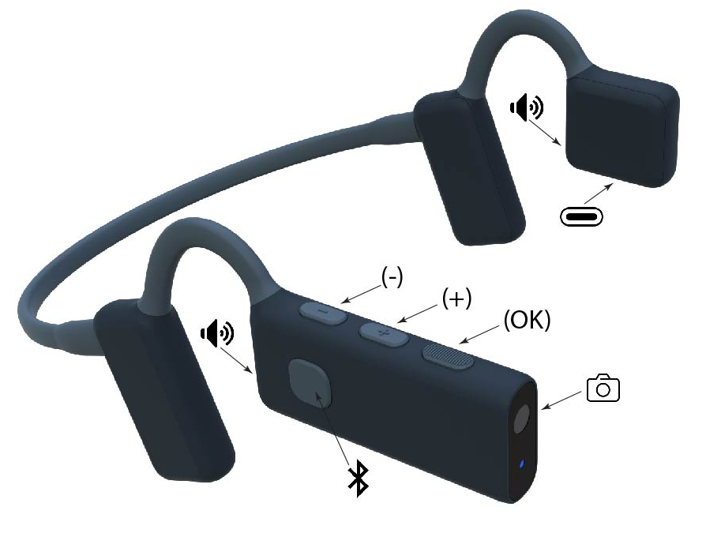
Brațul drept include:
- O cameră orientată spre față.
- Un indicator luminos de stare situat chiar sub cameră, care indică starea de funcționare a căștilor (pornit, nivelul bateriei etc.).
- Trei butoane fizice amplasate de-a lungul marginii superioare (descrise de la față spre spate):
- Butonul „OK” din față (texturat pentru o identificare ușoară).
- Butonul „Plus” din centru.
- Butonul „Minus” din spate (cel mai apropiat de ureche).
- Un buton de control Bluetooth situat pe partea exterioară, utilizat pentru gestionarea apelurilor, a muzicii sau a asistentului vocal.
- Difuzorul din dreapta orientat spre ureche.
Partea stângă include:
- Un conector de încărcare USB-C situat pe marginea inferioară.
- Difuzorul stâng orientat spre ureche.

Unitatea de control
Unitatea de control KapX este concepută ca un mic modul dreptunghiular. Având dimensiuni compacte, poate fi ținută în mână, depozitată într-un buzunar sau într-o geantă sau atașată la centură. Se conectează fără fir la căști și este responsabilă de procesarea informațiilor colectate de senzori.
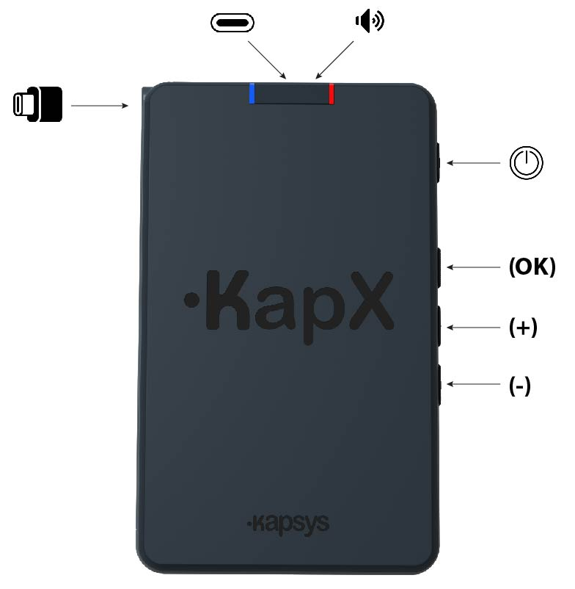
Suprafața superioară include:
- O inscripție în relief „KapX” care facilitează orientarea unității de control.
- Un difuzor încorporat în partea superioară, care oferă feedback audio atunci când căștile nu sunt conectate.
- Un indicator luminos albastru care arată starea de funcționare a unității de control.
- Un indicator luminos roșu care arată starea bateriei unității de control.
Pe partea dreaptă se află patru butoane de comandă aliniate vertical (descrise de sus în jos):
- Butonul „Power” (în partea de sus).
- Butonul „OK” (cu textură pentru o identificare ușoară).
- Butonul „Plus”.
- Butonul „Minus” (partea de jos).
Partea stângă este prevăzută cu un cablu USB-C dotat cu o bandă de tragere pentru a fi scos ușor din slotul de depozitare. Acest cablu este utilizat exclusiv pentru încărcarea căștilor KapX.
Marginea superioară include un conector USB-C dedicat exclusiv încărcării unității de control folosind încărcătorul furnizat împreună cu produsul.

Pornirea și prima utilizare

Încărcarea bateriilor
Înainte de a utiliza KapX pentru prima dată, se recomandă încărcarea completă atât a unității de control, cât și a căștilor. O încărcare completă durează aproximativ 2 ore și asigură o utilizare optimă timp de aproximativ 2 ore.
- Scoateți cablul USB-C integrat din unitatea de control și conectați căștile la portul USB-C situat pe marginea inferioară a brațului stâng.
- Apoi conectați încărcătorul USB-C cu cablul furnizat la unitatea de control.
- Conectați încărcătorul la o priză de perete.
Un mesaj vocal vă va anunța când nivelul bateriei căștilor sau al unității de control este scăzut (sub 10%).
Notă: atunci când bateria unității de control este încărcată la 100%, aceasta poate reîncărca căștile de cel puțin două ori fără nicio sursă de alimentare externă.

Instalare și punere în funcțiune
- Așezați căștile pe cap
Țineți căștile cu ambele mâini, cu banda de susținere orientată spre spate. Așezați banda de susținere în spatele capului și poziționați difuzoarele în fața urechilor, direct pe tâmple. Urechile rămân libere și descoperite. Reglați poziția astfel încât partea dreaptă, care integrează camera, să fie cât mai orizontală posibil. Verificați dacă casca se potrivește bine; aceasta nu trebuie să alunece în timpul mișcărilor normale ale capului. Ori de câte ori este posibil, se recomandă să nu purtați ochelari pentru un confort mai bun și pentru a evita obstrucționarea unei părți din câmpul vizual al camerei.
- Porniți casca
Apăsați și țineți apăsat butonul „Minus” de pe cască timp de 3 secunde, apoi eliberați-l. Un sunet de bun venit va confirma că casca s-a pornit.
- Porniți unitatea de control
Apăsați și țineți apăsat butonul „Power” de pe unitatea de control timp de 3 secunde, apoi eliberați-l. Un sunet de bun venit va confirma, de asemenea, că unitatea de control s-a pornit.
- Conectați căștile la unitatea de control
Așteptați câteva secunde până când căștile se conectează automat la unitatea de control. Un semnal audio emis de căști va confirma că conexiunea este activă.
- Reglați volumul
Utilizați butoanele „Plus” și „Minus” de pe căști sau de pe unitatea de control pentru a regla volumul după preferințe, în funcție de nivelul de zgomot din jur.
KapX este acum operațional și puteți urma instrucțiunile sale de ghidare.
În timpul deplasării, se recomandă să țineți capul drept și aliniat cu corpul pentru a asigura o ghidare precisă. Dacă poziția căștilor sau a capului nu este corectă, veți fi informat printr-o alertă vocală.

Comenzi
Căștile și unitatea de control dispun fiecare de trei butoane: „Plus”, „Minus” și „OK”, care vă permit să controlați și să configurați diversele funcții ale KapX prin intermediul interfeței de gestionare.
În mod implicit, atunci când sistemul funcționează în modul de ghidare, cele trei butoane de control efectuează următoarele acțiuni:
- Butonul „Plus”: crește volumul.
- Butonul „Minus”: reduce volumul.
- Butonul „OK”: deschide interfața de administrare KapX.
- Apăsare lungă (3 secunde) pe „OK”: activează comanda vocală.
- Apăsare scurtă pe butonul „Power”: anunță nivelul bateriei.
Când interfața de gestionare KapX este activă, cele trei butoane de control efectuează următoarele acțiuni:
- Butonul „Plus”: selectează următorul element din listă.
- Butonul „Minus”: selectează elementul anterior din listă.
- Butonul „OK”: confirmă elementul selectat.
- Dublu clic rapid pe „OK”: revine la meniul anterior.
- Apăsare scurtă pe butonul „Power”: anunță nivelul bateriei.
Fiecare acțiune efectuată cu ajutorul acestor butoane este urmată de o confirmare vocală clară pentru utilizator.
Avertisment: Activarea interfeței de gestionare suspendă ghidarea

Luminile indicatoare
Luminile indicatoare de pe cască și de pe unitatea electronică indică starea de funcționare a produsului (LED albastru), precum și starea bateriei (LED roșu):
- Albastru intermitent lent: indică faptul că produsul este pornit și funcțional.
- Clipire rapidă albastră: indică faptul că produsul nu este operațional. Fie căștile și unitatea nu sunt conectate, fie căștile sunt în modul de așteptare.
- Lumină roșie intermitentă: indică faptul că nivelul bateriei este scăzut (<10%).
- Lumină roșie continuă: indică faptul că bateria se încarcă.

Indicații audio
În mod implicit, KapX utilizează sunet spațializat tridimensional (denumit sunet binaural) pentru a indica orientarea ghidării sau orientarea unui obiect. Sunetul binaural utilizează două semnale audio distincte trimise către fiecare ureche, creând o percepție spațială a direcției. Această tehnologie permite utilizatorului să localizeze mental obstacole, direcții sau puncte de interes datorită diferenței de sunet percepută între urechea stângă și urechea dreaptă.
Pentru ghidare, se generează un sunet binaural în direcția pe care utilizatorul trebuie să o urmeze. Dacă nu se aude niciun sunet, aceasta indică faptul că spațiul din față este liber de obstacole sau de trasee de trafic periculoase.
Atât pentru descrierile mediului înconjurător, cât și pentru anunțuri, sunetul binaural face posibilă localizarea mentală a direcției sau orientării obiectului detectat.
Dacă utilizatorii au dificultăți în perceperea și interpretarea sunetelor binaurale, în setările KapX este posibilă trecerea la o indicație bazată pe ceas, folosind analogia unui ceas pentru a indica direcția. De exemplu, ora 12 drept înainte, ora 1 ușor spre dreapta sau ora 9 departe spre stânga.

Modul de așteptare
KapX intră automat în modul de așteptare atunci când căștile nu sunt purtate.
În timpul stării de așteptare, toate funcțiile de ghidare, descriere și anunțuri sunt întrerupte.
Imediat ce căștile sunt așezate din nou pe capul utilizatorului, KapX se reactivează instantaneu și își reia funcționarea normală.

Oprire
Puteți opri separat unitatea de control și căștile; totuși, oprirea unității de control va opri automat și căștile.
Oprirea unității de control: Țineți apăsat butonul „Power” al unității de control timp de 3 secunde, apoi eliberați-l. Un sunet de oprire va confirma că s-a oprit.
Oprirea căștilor: Apăsați și țineți apăsat butonul „Minus” al căștilor timp de 3 secunde, apoi eliberați-l. Un sunet de oprire va confirma că s-au oprit.
Oprire automată: Căștile vor intra automat în modul de așteptare atunci când nu sunt purtate pe cap.

Funcții
KapX oferă mai multe funcții esențiale pentru a ajuta persoanele nevăzătoare sau cu deficiențe de vedere să se orienteze și să se deplaseze în siguranță:
- Ghidare și evitare a obstacolelor.
- Descrierea mediului înconjurător.
- Anunțuri automate.
- Căutare
- Comenzi vocale.
- Conectivitate cu smartphone-ul.

Ghidare și evitare a obstacolelor
Ghidarea și evitarea obstacolelor sunt principalele funcții ale KapX. Datorită camerei și diverselor senzori, KapX analizează mediul din fața ta în timp real, detectând cele mai sigure trasee, precum și obstacolele de la sol și la înălțimea capului, pe o rază de 10 metri.
Funcția de ghidare poate fi pusă în pauză din interfața de gestionare sau prin comandă vocală.
- Apăsați scurt butonul „OK” pentru a accesa interfața de gestionare și a pune în pauză ghidarea.
- Din listă, selectați funcția „Căutare de traseu” și confirmați cu „OK”.
- Apoi selectați tipul de descriere dorit dintre cele trei opțiuni și confirmați cu „OK”.
Evitarea obstacolelor
Când este detectat un obstacol în fața dvs., KapX calculează cea mai bună rută ocolitoare pentru a-l evita, folosind cele mai sigure trasee pietonale. Apoi, în căști se aude un sunet de ghidare spațializat pentru a indica traseul și direcția de urmat.
Dacă nu se aude niciun sunet de ghidare, aceasta indică faptul că spațiul din față este lipsit de pericole.
Ghidare
KapX vă va menține pe cea mai sigură cale de deplasare și vă va ghida de-a lungul acesteia, pe baza mediului detectat, ajutându-vă să evitați zonele periculoase, cum ar fi pistele de biciclete, drumurile și liniile de cale ferată.
Un mesaj de alertă vă va informa dacă KapX nu reușește să vă mențină într-o zonă sigură de mers pe jos pentru a evita un obstacol, de exemplu atunci când vă apropiați de o trecere de pietoni, un drum, o pistă de biciclete sau linii de cale ferată. Această alertă va indica tipul de suprafață pe care ar trebui să o traversați cu precauție dacă alegeți să continuați (trecere de pietoni, pistă de biciclete sau linii de cale ferată).
Această avertizare poate fi dezactivată din setările KapX.
Oprire de urgență
În cazul unui pericol în apropiere, într-un interval de detectare configurabil între 1 și 3 metri, KapX emite o alertă vocală clară care indică tipul obstacolului detectat. Această alertă are prioritate și întrerupe toate celelalte informații (ghidare, anunțuri, Bluetooth). În această situație, este necesar să vă opriți imediat și să căutați o zonă liberă, întorcându-vă încet până când alerta încetează.

Descriere
Funcția „Descriere” permite KapX, la cererea utilizatorului, să descrie mediul din fața sa pe o rază de 10 metri.
KapX analizează apoi ultima imagine capturată de cameră și anunță verbal toate elementele detectate de la stânga la dreapta, specificând distanța și orientarea acestora.
Activarea funcției „Descriere”
- Apăsați scurt butonul „OK” pentru a accesa interfața de gestionare și a întrerupe ghidarea.
- Din listă, selectați funcția „Descriere” și confirmați cu „OK”.
- Apoi selectați tipul de descriere dorit dintre cele trei opțiuni și confirmați cu „OK”.
Descrierea mediului: o descriere generală a mediului înconjurător, cum ar fi trotuarul, strada, parcarea, trecerea de pietoni etc.
Descrierea elementelor urbane: o descriere detaliată a elementelor urbane din jurul dvs., cum ar fi stațiile de autobuz, semafoarele, stâlpii, ușile clădirilor, pietonii, vehiculele etc.
Descrierea terenului: o descriere detaliată a diferitelor tipuri de teren și căi de acces din jurul dvs., cum ar fi trotuare, treceri de pietoni, poteci, piste pentru biciclete, drumuri etc.
Informațiile din descrierea vocală sunt suprapuse peste semnalul sonor de ghidare.
Funcția de descriere poate fi activată și direct prin comandă vocală.

Anunțuri automate
Similar funcției „Descriere”, această funcție anunță automat elementele de teren și elementele urbane imediat ce acestea apar în câmpul vizual al camerei, pe o rază de până la 10 metri, fără a fi necesară nicio acțiune din partea utilizatorului atunci când funcția este activă.
Anunțul vocal specifică tipul elementului urban sau al terenului detectat, distanța acestuia și orientarea sa. Aceste informații se suprapun peste orice instrucțiuni de ghidare.
În mod implicit, această funcție nu este activată; utilizatorul trebuie să o activeze manual din interfața de gestionare.
Activarea și configurarea anunțurilor automate
- Apăsați scurt butonul „OK” pentru a accesa interfața de gestionare și a întrerupe ghidarea.
- Din listă, selectați funcția „Anunțuri automate” și confirmați cu „OK” pentru a accesa meniul de configurare.
- Selectați „Activat” și confirmați cu „OK” pentru a activa (sau dezactiva) funcția.
- Selectați „Obiecte de anunțat” și confirmați cu „OK” pentru a alege obiectele pe care doriți să le anunțați din lista propusă. Faceți dublu clic pe „OK” pentru a reveni la meniul anterior.
- Selectați „Frecvența anunțurilor” și confirmați cu „OK” pentru a alege frecvența de repetare a anunțurilor din următoarele opțiuni: la fiecare 3, 5 sau 10 secunde.
Faceți dublu clic pe „OK” pentru a reveni la meniul anterior.
- Faceți dublu clic pe „OK” pentru a ieși din interfața de gestionare și a relua ghidarea.
Activarea sau dezactivarea acestei funcții, precum și selectarea obiectelor care urmează să fie anunțate, se pot efectua și prin comandă vocală.

Căutare
Cu această funcție, puteți solicita KapX să caute un obiect specific din lista disponibilă. Imediat ce KapX îl identifică într-o rază de 10 metri, va anunța distanța și direcția. Acest anunț se face o singură dată; dacă doriți să-l reactivați, va trebui să-l activați din nou individual.
Activarea funcției de căutare
- Apăsați scurt butonul „OK” pentru a accesa interfața de gestionare și a întrerupe ghidarea.
- Selectați funcția „Căutare” din listă și confirmați cu „OK” pentru a accesa meniul de configurare a funcției.
- Selectați obiectul pe care doriți să îl căutați din lista propusă și confirmați cu „OK”. KapX va reveni apoi la modul de ghidare și va începe căutarea obiectului selectat.
Această funcție poate fi activată și prin intermediul unei comenzi vocale.

Comenzi vocale
KapX dispune de un sistem simplificat de recunoaștere vocală care vă permite să controlați funcțiile principale fără a utiliza comenzile manuale. Această funcționalitate este concepută pentru o utilizare fluidă și accesibilă în orice moment, chiar și în timpul navigării în interfața de gestionare.
Activarea recunoașterii vocale
Pentru a activa recunoașterea vocală, apăsați și țineți apăsat butonul „OK” timp de trei secunde, apoi eliberați-l.
Un mesaj vocal vă va invita să rostiți comanda după semnalul sonor.
Apoi, rostiți clar comanda într-o propoziție completă.
Fiecare comandă recunoscută este confirmată printr-un mesaj vocal care indică acțiunea efectuată sau starea sistemului.
Dacă o comandă vocală nu este recunoscută, KapX vă va informa și vă va solicita să repetați solicitarea.
Exemplu de comenzi vocale disponibile
„Care este nivelul bateriei?”: Afișează nivelul bateriei căștilor și al unității de control.
„Vă rugăm să activați ghidarea”: Activează funcția de ghidare și de evitare a obstacolelor.
„Oprește modul de ghidare”: Dezactivează funcția de ghidare și de evitare a obstacolelor.
„Descrie elementele urbane din jurul meu”: inițiază o descriere a elementelor urbane.
„Oferă-mi o descriere a terenului din apropiere”: inițiază o descriere a terenurilor.
„Dă-mi o descriere a mediului meu”: inițiază o descriere a mediului.
„Activează anunțurile de viraj”: Activează funcția de anunțuri automate.
„Te rog, dezactivează anunțurile”: Dezactivează funcția de anunțuri automate.
„Activează notificările pentru pietoni”: Selectează obiectul „pieton” pentru a fi anunțat automat.
„Dezactivează notificările pentru trecerile de pietoni”: Dezactivează obiectul sau tipul de teren care urmează să fie anunțat automat.
„Încearcă să găsești ușile clădirilor din apropiere”: Activează căutarea unui obiect sau a unui tip de teren.

Conectivitate cu smartphone-ul
Căștile KapX se pot conecta la smartphone-ul dvs. prin Bluetooth, permițându-vă accesul la funcțiile standard Bluetooth, cum ar fi efectuarea de apeluri, utilizarea aplicației de navigație, ascultarea muzicii, utilizarea asistentului (Siri, Google Assistant, Gemini) sau primirea de feedback audio din partea funcțiilor de accesibilitate ale telefonului (TalkBack sau VoiceOver).
Conectarea la un smartphone
Pentru a utiliza căștile la maxim, trebuie să le asociați cu smartphone-ul prin Bluetooth pentru prima dată. Această operațiune simplă trebuie efectuată o singură dată, cu excepția cazului în care schimbați dispozitivul.
- Activați Bluetooth pe smartphone.
- Deschideți Setările telefonului.
- Selectați meniul Bluetooth.
- Activați Bluetooth-ul dacă este dezactivat.
- Puneți căștile în modul de asociere.
- Porniți căștile.
- Apăsați scurt butonul „OK” pentru a accesa interfața de gestionare și a întrerupe ghidarea.
- Din listă, selectați „Setări” și confirmați cu „OK”.
- Selectați „Conexiune smartphone” și confirmați cu „OK”.
- Selectați „Bluetooth activat” și confirmați cu „OK” pentru a activa Bluetooth-ul căștilor, dacă acesta este oprit.
- Selectați „Conectați un smartphone nou” și confirmați cu „OK” pentru a activa modul de asociere al căștilor.
3. Asociați căștile cu smartphone-ul dumneavoastră
- Pe smartphone, așteptați ca căștile să apară în lista dispozitivelor disponibile.
- Selectați numele căștilor: KapX, urmat de numărul de serie al acestora.
- Confirmați solicitarea de asociere dacă apare un mesaj de confirmare.
Odată ce asocierea a reușit, căștile emit un semnal sonor, iar smartphone-ul dvs. afișează dispozitivul ca fiind „Conectat”.
Control Bluetooth de la căști
Căștile KapX dispun de un buton dedicat pentru controlul funcțiilor Bluetooth ale smartphone-ului. Acesta este situat pe partea exterioară a brațului drept al căștilor. Când căștile sunt conectate la un smartphone, funcțiile sunt următoarele:
- Un singur clic: acceptați un apel, încheiați un apel sau redați/pauzați muzica.
- Dublu clic: respingeți un apel sau treceți la melodia următoare.
- Triplă apăsare: revenire la melodia anterioară.
- Apăsare lungă (3 secunde): Activarea asistentului vocal al smartphone-ului.
Volumul căștilor se reglează direct de pe smartphone.
În caz de pericol, KapX întrerupe automat fluxul audio al smartphone-ului pentru a transmite mesajul prioritar de oprire de urgență.

Setări
Meniul Setări din interfața de gestionare vă permite să configurați cu precizie funcțiile KapX.
Opțiunile disponibile sunt:
Conexiune smartphone:
- Conexiune smartphone: permite activarea sau dezactivarea funcției Bluetooth a KapX. (Bluetooth este dezactivat în mod implicit).
- Conectați un smartphone nou: permite eliminarea asocierii anterioare și autorizează asocierea cu un nou smartphone. (În mod implicit, nu există nicio asociere activă la prima utilizare).
Distanța de oprire de urgență: permite setarea distanței de analiză pentru oprirea de urgență (1 metru, 1,5 metri, 2 metri, 2,5 metri și 3 metri).
Avertizare teren periculos: Vă permite să dezactivați avertismentul la apropierea de zone periculoase (treceri de pietoni, piste pentru biciclete, drumuri sau linii de cale ferată). Se recomandă cu tărie menținerea acestei opțiuni activate. Dezactivarea acestei funcții elimină o caracteristică esențială de siguranță a KapX. Prin dezactivarea acesteia, utilizatorul acceptă să folosească KapX pe propria răspundere. KAPSYS nu poate fi trasă la răspundere pentru niciun incident, pagubă sau vătămare rezultată din utilizarea necorespunzătoare sau din dezactivarea voluntară a alertelor de siguranță.
Evitați pietonii: Când această opțiune este activată, pietonii sunt tratați ca obstacole, iar KapX vă va ghida pentru a-i ocoli. În mod implicit, această opțiune este dezactivată, astfel încât KapX nu va încerca să-i ocolească.
Tipul anunțului: permite personalizarea indicațiilor de ghidare și a anunțurilor:
- Indicație sonoră 3D: anunță informații direcționale folosind sunet binaural (sunet 3D în spațiu). (Activată în mod implicit).
- Indicarea timpului: anunță informații direcționale folosind referințe de pe cadranul ceasului.
Selecție de sunet 3D: permite personalizarea sunetului de ghidare 3D din mai multe opțiuni disponibile.
Limbaj și voci: permite personalizarea feedback-ului audio al KapX.
- Limbă: permite schimbarea limbii produsului. Limbile disponibile pot varia în funcție de versiunea software-ului.
- Selecția vocii: permite schimbarea vocii produsului (masculină sau feminină). Vă rugăm să rețineți că unele limbi pot oferi un număr limitat de voci disponibile.
- Viteza vocii: permite setarea vitezei de vorbire dintre cele 6 viteze disponibile: foarte lent, lent, normal, rapid, mai rapid, foarte rapid.
Unitate de distanță: permite personalizarea unităților de măsură utilizate (metri sau picioare).
Despre Kap X: permite vizualizarea informațiilor despre produs sau restabilirea setărilor implicite.
Actualizare software: permite gestionarea actualizărilor software-ului KapX (căști și unitate de control).
Tutorial: vă permite să reglați echilibrul stânga/dreapta al căștilor și să vă familiarizați cu sistemul de ghidare și cu sunetul 3D.

Actualizare software
Pentru a verifica dacă este disponibilă o actualizare, unitatea de control KapX trebuie să fie conectată la rețeaua Wi-Fi de acasă, cu acces la internet. KapX nu se poate conecta la rețele publice, cum ar fi cele din gări sau hoteluri, care necesită autentificare suplimentară.
Odată stabilită conexiunea, KapX va verifica dacă sunt disponibile actualizări, va începe automat descărcarea acestora și vă va ghida prin procesul de instalare.

Conectarea la o rețea Wi-Fi de acasă
- Apăsați scurt butonul „OK” pentru a accesa interfața de gestionare și a întrerupe ghidarea.
- Selectați „Setări” din listă și confirmați cu „OK”.
- Selectați „Actualizare software” din listă și confirmați cu „OK”.
- Selectați „Wifi” și confirmați cu „OK” pentru a activa Wi-Fi pe unitatea de control.
- Următorul pas este conectarea KapX la rețeaua Wi-Fi de acasă folosind una dintre următoarele trei opțiuni:
  - Conectare prin introducerea manuală a parolei:
Selectați „Scanați rețelele” din listă, apoi selectați numele rețelei dvs. de acasă din rețelele disponibile. Apoi, introduceți manual parola folosind butoanele KapX:
    - Butonul „+” selectează următoarea literă.
    - Butonul „–” selectează litera anterioară.
    - Butonul „OK” confirmă litera selectată.
Pentru a schimba modul de introducere a datelor (litere mici / majuscule / cifre), apăsați rapid de trei ori tasta „OK”.
Pentru a valida parola, apăsați din nou butonul „OK”.
  - Conectare prin cod QR:
Selectați „Scanați codul QR”, apoi poziționați codul QR de conectare al rețelei Wi-Fi în fața camerei căștii pentru a iniția conexiunea.
  - Conectare prin fișier text:
În prealabil, creați un fișier text numit „wifi.txt” care să conțină:
    - Pe prima linie: numele rețelei (SSID)
    - Pe a doua linie: parola Wi-Fi
Salvați acest fișier în directorul rădăcină al memoriei unității de control folosind o conexiune USB la computer.
Apoi selectați „Conexiune fișier text” pentru a iniția conexiunea Wi-Fi.

Descărcarea actualizării
Imediat ce unitatea de control are acces la Internet, aceasta va verifica dacă este disponibilă o actualizare și, dacă este necesar, vă va solicita să confirmați descărcarea acesteia. Descărcarea se va desfășura apoi în fundal, iar KapX va rămâne operațional în timpul acestei faze.
Pentru a accesa actualizarea căștilor, acestea trebuie să fie pornite și conectate la unitatea de control.

Instalarea actualizării
La pornirea unității de control, KapX vă va informa că este disponibilă o actualizare și vă va solicita să confirmați instalarea acesteia.
Trebuie să urmați apoi instrucțiunile de pe ecran pentru a continua instalarea. La finalul procesului, KapX se va reporni automat.

În caz de probleme

Resetare (Reset)
În cazul unei defecțiuni, blocări sau comportament anormal, KapX poate fi resetat. Resetarea repornește complet sistemul fără a șterge setările salvate. Apăsați și țineți apăsat butonul „Power” al unității de control timp de 10 secunde. Se va auzi un sunet când unitatea se repornește.

Ce trebuie să faceți în cazul unei probleme
De ce nu se pornește dispozitivul?
- Este posibil ca bateria să fie descărcată. Reîncărcați dispozitivul folosind cablul furnizat timp de cel puțin 10 minute.
- Este posibil ca butonul de pornire să nu fi fost ținut apăsat suficient de mult. Apăsați și țineți apăsat butonul de pornire timp de 3 secunde.
- Este posibil să fi apărut o defecțiune temporară. Reporniți dispozitivul ținând apăsat butonul de pornire timp de 10 secunde.
De ce nu se încarcă dispozitivul?
- Este posibil ca cablul sau adaptorul să fie defect. Utilizați cablul și adaptorul furnizate împreună cu dispozitivul.
- Este posibil ca portul de încărcare să fie murdar sau obstrucționat. Verificați și curățați cu atenție portul de încărcare USB-C.
De ce durata de viață a bateriei este mai scurtă decât cea așteptată?
- Este posibil ca dispozitivul să fie utilizat intens. Reîncărcați complet bateria.
- Este posibil ca unele funcții să fie activate inutil. Dezactivați funcțiile neutilizate, cum ar fi Wi-Fi și Bluetooth.
- Este posibil ca bateria să fie uzată. Contactați serviciul de asistență tehnică al distribuitorului.
De ce nu se aude niciun sunet din dispozitiv?
- Este posibil ca volumul să fie setat la nivelul minim. Măriți volumul.
- Difuzorul poate fi obstrucționat. Verificați dacă grilele difuzorului sunt curate.
De ce dispozitivul nu detectează corect obstacolele?
- Este posibil ca senzorii să fie blocați. Curățați lentila camerei cu o cârpă moale.
- Este posibil ca dispozitivul să nu fie poziționat corect. Verificați dacă dispozitivul este purtat sau orientat corespunzător.
- Este posibil ca condițiile de mediu să fie dificile. Încercați să utilizați dispozitivul într-un mediu mai deschis.
De ce căștile nu se conectează la dispozitiv?
- Este posibil ca căștile să nu fie pornite. Porniți-le apăsând și ținând apăsat butonul de reducere a volumului de pe căști timp de 3 secunde.
- Distanța dintre căști și unitate poate fi prea mare. Apropiați-le una de cealaltă (la mai puțin de 5 metri).
- Este posibil să fi apărut o defecțiune software. Porniți atât căștile, cât și unitatea, apoi conectați căștile la unitate folosind cablul USB-C.
De ce dispozitivul nu se conectează la smartphone-ul meu?
- Este posibil ca funcția Bluetooth să fie dezactivată pe smartphone. Activați Bluetooth.
- Este posibil ca dispozitivele să fie prea departe unul de celălalt. Apropiați-le (la mai puțin de 5 metri).
- Este posibil ca dispozitivul să fie deja asociat cu un alt dispozitiv. Dezactivați asocierea și asociați-l din nou.
De ce nu răspunde dispozitivul?
- Este posibil să fi apărut o eroare de funcționare a software-ului. Reporniți dispozitivul ținând apăsat butonul de pornire timp de 10 secunde.
- Este posibil ca software-ul să nu fie actualizat. Verificați dacă sunt disponibile actualizări.

Specificații tehnice
Element | Valoare
Greutate | Căști: 60 g  Unitate de control: 200 g
Difuzor | Căști: difuzoare stereo cu urechi deschise  Unitate de control: mono 1 W
Autonomie | Căști: 2 ore / Carcasă: 4 ore
Conectivitate | Bluetooth 5.2
Protecție | IP54
Încărcător | Intrare: 110–220 V / 50–60 Hz  Ieșire: 5–9 V / 2 A / USB-C (20 W)
Cablu USB | Conectori USB-C

Informații legale și asistență
  - Site web: www.kapsys.com
  - E-mail: support@kapsys.com
  - Telefon: +33 (0)4 92 28 88 88
  - Adresă: KAPSYS SAS, 694 Avenue Maurice Donat, 06250 Mougins, Franța.
  - Dispozitiv medical de clasa I, în conformitate cu Regulamentul (UE) 2017/745 privind dispozitivele medicale.
  - Identificatorul unic al dispozitivului (UDI) este afișat pe eticheta produsului.
Precauții și avertismente
- Manipulați cu grijă produsul KapX și accesoriile acestuia. Evitați căderile și loviturile puternice.
- Nu dezasamblați produsul. Orice încercare de a face acest lucru poate anula garanția și poate provoca daune ireversibile.
- Curățați căștile, unitatea de control și senzorii numai cu o cârpă moale, curată și uscată. Nu utilizați substanțe chimice, detergenți sau produse abrazive.
- KapX are clasa de protecție IP54 și este rezistent doar la stropi ușoare. Nu îl scufundați niciodată și nu îl expuneți la ploaie torențială.
- Nu utilizați produsul în apropierea unei surse de căldură și nu îl depozitați într-un mediu cald, umed sau coroziv.
- Nu utilizați produsul în apropierea câmpurilor magnetice puternice.
- Nu utilizați produsul dacă vreuna dintre componente este crăpată, spartă sau deteriorată.
- Nu utilizați produsul în atmosfere explozive.
- Nu utilizați produsul în unități medicale fără autorizarea personalului calificat, în special în apropierea echipamentelor medicale.
- Nu încărcați produsul la temperaturi sub 0 °C sau peste 45 °C.
- Produsul dvs. conține baterii litiu-ion. Pentru a optimiza durata de viață a bateriei, efectuați încărcări complete în mod regulat.
- Temperatura de funcționare: de la -20 °C la +55 °C.
- Temperatura de depozitare pe termen scurt: de la -20 °C la +60 °C.
- Temperatura de depozitare pe termen lung: de la -10 °C la +25 °C.
- În timpul utilizării îndelungate, căștile și unitatea de control se pot încălzi ușor.
- Pentru o performanță optimă, opriți regulat produsul atunci când nu îl utilizați.
- Asigurați-vă că camera și senzorii nu sunt niciodată obstrucționați, pentru a garanta o detectare optimă.
- Păstrați produsul la îndemâna copiilor mici.
- Protejați-vă auzul: ascultarea prelungită la volum ridicat poate afecta auzul.
- Dacă purtați un implant medical sau un stimulator cardiac, consultați medicul sau producătorul implantului înainte de utilizare.
- Echipamentele de transmisie radio pot interfera cu dispozitivele medicale insuficient protejate.
- Fiți întotdeauna atenți la mediul înconjurător în timpul deplasării, în special în zonele aglomerate sau la traversarea străzilor.
Garanție
În caz de defecțiune, vă rugăm să contactați distribuitorul sau serviciul de asistență KAPSYS.
Nu se acordă garanție în următoarele cazuri:
- Uzura normală a produsului sau performanța redusă a bateriei.
- Deteriorări cauzate de utilizarea necorespunzătoare, umiditate, expunerea la lichide sau surse de căldură.
- Produse crăpate, sparte sau care prezintă semne vizibile de impact.
- Nerespectarea măsurilor de precauție sau utilizarea necorespunzătoare.
- Utilizarea accesoriilor, încărcătoarelor sau conectorilor care nu sunt recomandați de producător.
- Reparații sau încercări de reparație efectuate de persoane neautorizate.
- Modificări neautorizate ale hardware-ului sau software-ului.
Expunerea la câmpuri electromagnetice (RF)
KapX conține emițătoare radio Bluetooth® și Wi-Fi care funcționează la putere redusă. Dispozitivul a fost evaluat pentru a se asigura conformitatea cu limitele aplicabile de expunere a persoanelor la câmpuri electromagnetice de radiofrecvență și respectă standardele EN 50663 și EN 62479. Dispozitivul este destinat a fi purtat conform instrucțiunilor din acest manual. În condiții normale de utilizare, nu sunt necesare precauții speciale privind expunerea la RF.
Serviciul clienți
Pentru mai multe informații, contactați Serviciul clienți KAPSYS:
KAPSYS 694 avenue Maurice Donat 06250 Mougins – Franța
Site web: www.kapsys.com E-mail: support@kapsys.com Telefon: +33 (0)8 97 65 25 00
Mărci comerciale
Denumirile companiilor și ale produselor menționate în acest document sunt mărci comerciale înregistrate sau neînregistrate, aparținând proprietarilor respectivi.
Denumirile, mărcile comerciale și siglele KAPSYS și KapX sunt mărci comerciale înregistrate ale KAPSYS.
Denumirile, mărcile comerciale și siglele Bluetooth sunt mărci comerciale înregistrate ale Bluetooth SIG Inc.
Toate celelalte denumiri de produse sau servicii sunt mărci comerciale care aparțin proprietarilor respectivi.
Despre acest document
Informațiile publicate în acest document pot fi modificate fără notificare prealabilă. KAPSYS își rezervă dreptul de a modifica conținutul acestui document fără obligația de a notifica vreo persoană sau organizație.
KAPSYS își declină orice responsabilitate pentru erori tehnice, omisiuni sau daune indirecte rezultate din utilizarea produsului sau a acestui document.
KAPSYS îmbunătățește continuu funcțiile și performanțele produselor sale. Consultați periodic site-ul web KAPSYS pentru a obține cele mai recente actualizări și documentație
Raportarea unui incident grav
Orice incident grav care are loc în legătură cu dispozitivul trebuie raportat la:
Producător: support@kapsys.com
Un incident grav înseamnă orice eveniment care a dus sau ar fi putut duce la:
- Deces
- Deteriorării grave a stării de sănătate a unei persoane
- O amenințare gravă la adresa sănătății publice

Simboluri utilizate
Simbolurile afișate pe etichetele produselor sunt conforme cu standardul ISO 15223-1
Simbol | Semnificație | Standard | Amplasare
 | Conformitate cu MDR | UE 2017/745 | Eticheta dispozitivului / Eticheta ambalajului / Instrucțiunile de utilizare
 | Marcaj de conformitate evaluat în Regatul Unit | MDR 2002 din Regatul Unit | Eticheta dispozitivului / Eticheta ambalajului / Instrucțiunile de utilizare
 | Indică producătorul | ISO 15223-1 | Etichetă ambalaj / Instrucțiuni de utilizare / Etichetă dispozitiv
 | Data fabricației | ISO 15223-1 | Etichetă pe ambalaj
 | Identificator unic al dispozitivului | Regulamentul UE MDR 2017/745 | Eticheta ambalajului / Instrucțiuni de utilizare
 | Referință în catalog | ISO 15223-1 | Etichetă pe ambalaj / Instrucțiuni de utilizare
 | Avertisment | ISO 15223-1 | Etichetă pe ambalaj / Instrucțiuni de utilizare
 | Consultați instrucțiunile de utilizare | ISO 15223-1 | Eticheta ambalajului / Instrucțiuni de utilizare
 | Număr de serie | ISO 15223-1 | Eticheta dispozitivului / Eticheta ambalajului
 | Limita de temperatură | ISO 15223-1 | Etichetă de ambalaj / Instrucțiuni de utilizare
 | Dispozitiv medical | ISO 15223-1 | Etichetă pe ambalaj / Instrucțiuni de utilizare
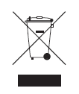 | Coș de gunoi cu roți tăiat cu o linie – A se elimina conform Directivei UE privind DEEE | Directiva UE privind deșeurile de echipamente electrice și electronice (WEEE) | Etichetă dispozitiv / Etichetă ambalaj
 | Simbolul de recuperare/reciclare – Indică faptul că produsul sau componentele acestuia pot fi reciclate | ISO 7000 | Eticheta ambalajului
 | Echipament de clasa II – Indică un echipament cu izolație dublă (nu este necesară o legătură la pământ de protecție) | IEC 60417 | Etichetă pe ambalaj / Etichetă încărcător de perete
 | RoHS | Directiva UE RoHS 2011/65/UE | Etichetă pe ambalaj
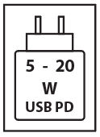 | Intrare de încărcare USB Power Delivery | Specificația USB Power Delivery (USB-IF) | Eticheta ambalajului
 | Atenție, evitați ascultarea la volum ridicat pentru perioade îndelungate | IEC 60417-6044 | Etichetă pe ambalaj

